9 мая 2018 года в Молжаниновском районе состоится объезд обелисков
07.05.2018
Традиционно 9 мая 2018 года в Молжаниновском районе состоится объезд всех обелисков, расположенных на территории района. Таких памятников семь – Верескино, Филино, Мелькисарово, Новосёлки, Молжаниновка, Черкизово и на Синявинской улице. Так же ежегодно посещают монумент «Защитники Отечества» на Ленинградском шоссе. В каждом населенном пункте состоится торжественное возложение цветов и венков. Приглашаем жителей присоединиться и почтить память павших героев.
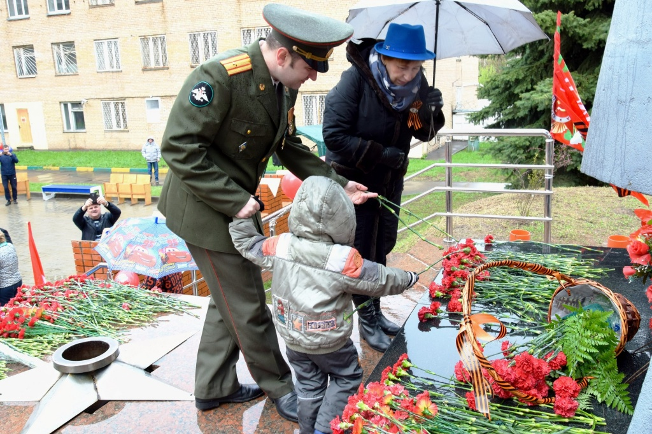
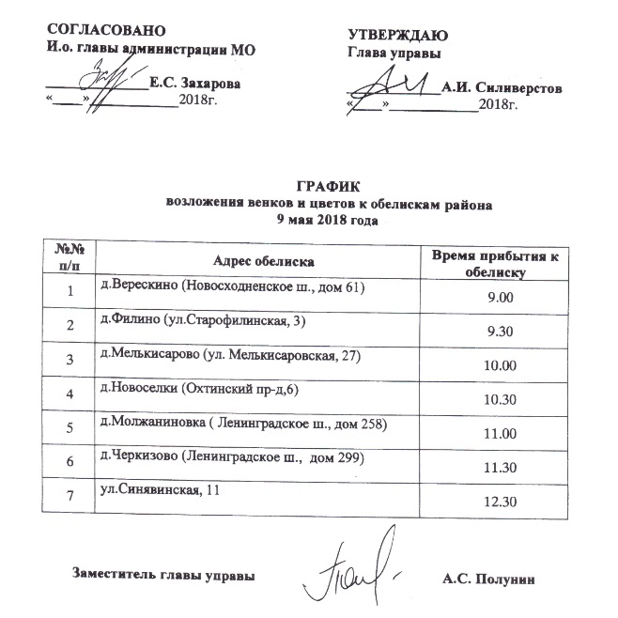

Адрес страницы: http://molzhaninovskiy.mos.ru/towards-victory/detail/7310926.html
Управа района Молжаниновский города Москвы

